实战无线局域网

http://www.qqread.com 2004-9-8 来源：Internet
1
中小型企业的组网方案主要要素有：局域网、广域网连接、网络管理和安全性。Cisco的解决方案充分考虑了这些要素。从总体上看，这些解决方案具
有以下共同的特征。第一，它采用高性能、全交换的方案，充分满足了用户需求。第二，网络管理简单，可以采用免费的CVSM--Cisco交换机可视化管理器，它基于易用的浏览器方式，以直观的图形化界面管理网络，因此网管人员无需专门培训。第三，用户可以采用ISDN连接方式实现按需拨号，按需使用带宽，从而降低广域网链路费用，当然也可选用DDN、帧中继、模拟拨号等广域网连接方式。第四，带宽压缩技术，有效降低广域网链路流量。第五，随着公司业务的发展，所有网络设备均可在升级原有网络后继续使用，有效实现投资保护，第六，系统安全，保密性高，应用了适合中小型企业的低成本网络安全解决方案--路由器内置的IOS软件防火墙。
Cisco中小型企业网络解决方案实现应用有以下几个方面：首先是资源共享，网络内的各个桌面用户可共享数据库、共享打印机，实现办公自动化系统中的各项功能；其次是通信服务，最终用户通过广域网连接可以收发电子邮件、实现Web应用、接入互联网、进行安全的广域网访问；再次是多媒体应用，该方案支持多媒体组播，具有卓越的服务质量保证；此外，在某些方案中系统支持远程接入，可以实现多达32路远程模似电话线拨号访问。
针对不同用户的不同需求，Cisco推出了25个用户以内、50个用户以内、100个用户以内三种典型的解决方案。
1.25用户以内的网络方案
---- 该方案的局域网采用Catalyst1924交换机构建一个小型局域网。一般说来，主服务器与交换机之间的链路数据流量较大，因此它采用2个100M高速交换端口连接服务器，以免形成传输瓶颈；24个10M交换端口最多可连接24个桌面用户。此外，它还通过10M接口连接共享网络打印机，普通打印机也可以通过打印服务器的方式共享。
---- 在广域网部分，该方案采用了Cisco 803路由器，它提供一个ISDN BRI接口，带宽最高可达128Kbps，并内置两个模拟语音接口可以连接模拟电话和传真，使其与数据业务共享一条ISDN链路。对于希望采用模拟拨号、DDN或帧中继方式与广域网连接的用户，则可以选择Cisco 805路由器。
---- 该方案采用Cisco交换机可视化管理器(CVSM)进行网络管理。它是一种基于WEB的免费网管软件，可在用户熟悉的图形化浏览器界面下，对Cisco中低端交换机系列产品实施配置和监控。CVSM能够在IE或Netscape浏览器中显示设备的直观图像，观察相应交换机各种指示灯的状态；用户还可以点击图像中特定端口进入其配置界面，修改工作参数或查看统计数据。参数的设定也可通过鼠标点击，以选择或填空方式来完成。【图1】
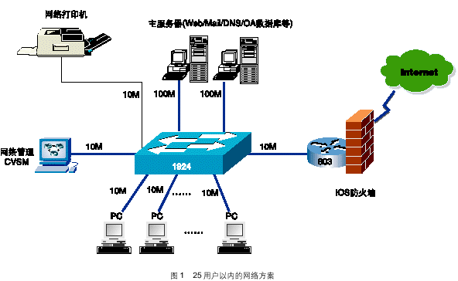
---- CVSM避免不了对交换机操作命令的直接介入，而代之以更为友好的图形界面。要实施CVSM的应用，用户在交换机上只需事先设定好IP地址，就可以通过CVSM轻松地去访问和管理它；所有操作一次性完成；最多可以管理包含多达16台交换机的集群。主要管理内容包括拓扑结构、配置、流量分析和系统升级等。
---- 该方案的安全措施采用了路由器内置的IOS软件防火墙。IOS防火墙在路由器原有的访问列表对数据的源、目标地址、协议类型、TCP端口号检测的基础上加入了基于应用的流量控制、Java小程序过滤、对恶意攻击的监测与防治、数据轨迹跟踪和实时报警等功能。它使路由器在承担远程连接的同时实施数据包检验和过滤，防止非法用户侵入到内部局域网中。
2.50用户以内的网络方案
---- 50用户以内的网络可以分为两种，一种是采用10M交换端口连接桌面用户；另一种则是采用10/100M自适应交换端口连接桌面用户。这两种情况分别采用了不同的交换机。
---- (1)采用10M交换端口连接桌面用户的网络方案
---- 这一方案采用了两台Catalyst1924交换机，每台交换机的2个100M高速交换端口中的一个连接服务器，另一个则实现交换机之间的互联。两台交换机共48个10M交换端口连接相对分散的桌面用户。
---- 该方案采用1720模块化路由器实现与广域网连接。它可扩展多至5个广域网接口，可使用ISDN链路(带宽最高128Kbps)或DDN、帧中继(带宽最高2Mbps)等。【图2】
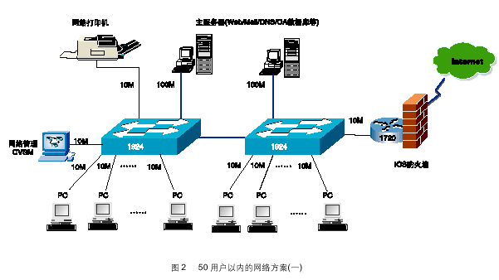

---- (2)采用10/100M自适应交换端口连接桌面用户
---- 该方案采用了一台Catalyst 3548交换机，其2个100M高速交换端口连接服务器，46个10/100M自适应交换端口连接相对集中的桌面用户。该交换机容易扩展两个千兆端口以连接高容量服务器或上联骨干。
---- 该方案同样采用了1720模块化路由器，能扩展多至5个广域网接口，可使用ISDN链路(带宽最高128Kbps)或DDN、帧中继(带宽最高2Mbps)等。
---- 对于这两种50用户以内的网络方案，其路由器中都有内置的IOS防火墙以解决安全问题，并采用Cisco交换机可视化管理器CVSM进行网络管理。【图3】
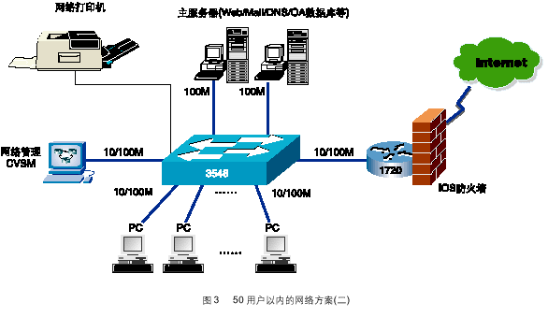
3.100用户以内的网络方案
---- 该方案引入了二级联网的方式，骨干层交换机采用了高性能的Catalyst 3524。它与服务器之间通过1000M高速交换端口连接，以满足大容量数据的传输需求。桌面连接采用Catalyst2924交换机，以10/100M自适应交换端口连接桌面用户。这样便很容易扩充桌面用户数。骨干交换机和桌面交换机的连接则采用了Cisco的快速以太网通道（FEC）技术，有效地扩展了网络的带宽。这项技术能够把2-4个物理链路聚合在一起，在全双工工作模式下达到400M-800M的带宽。FEC技术能充分利用现有设备实现高速数据传递。也可以通过GEC技术实现千兆位链路的聚合，最多可以聚合8条物理链路。
---- 在广域网连接方面，该方案采用2610模块化路由器。它可扩展多个广域网接口，可使用ISDN链路(带宽最高128Kbps)或DDN、帧中继(带宽最高2Mbps)等，并可选择多达32路的异步串行口网络模块，或16个内置模拟MODEM的网络模块，块接受32路或16路远程拨号访问。
---- 该方案可采用免费的CVSM交换机可视化管理器，用户也可以购买专用的网络管理工具Cisco Works for Windows。其功能已从单纯的配置管理扩展到设备配置和网络健康状况管理等多个方面，其主要特点包括：定性或定量的分析网络各项参数(如：接口流量、错误发生率、CPU利用率等)，判断网络健康状况，为系统升级、维护提供第一手资料；基于SNMP(简单网络管理协议)全面管理网络中多种设备(路由器、交换机、防火墙等)，以照片方式显示设备直观视图；易于使用，通过简单的点击配置设备端口和各项参数；通过不同色彩和多种图表显示各种工作状态，便于实时监控和迅速定位故障；提供设备升级接口，在有新产品问世时可以很方便地从Cisco的网上站点免费下载该产品软件包并安装在系统中，获得对新产品的支持。这是一套基于Window的网络管理软件，可安装在Windows95/98或WindowsNT平台上，界面友好，使用灵活方便。【图4】
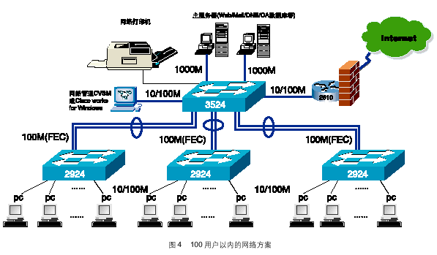
---- 在Cisco的一些交换机如本方案中采用的Catalyst3524中，可以采用千兆比特接口转换器(GBIC)来实现端口扩展，从而在原有快速以太网产品中增加千兆端口。这种技术具有灵活、通用的特点，并可以实现投资保护。用户可以根据自身网络发展需要来确定是否对交换机端口进行扩展。GBIC既有可以有适用于多模光纤的，也有适用于单模光纤的。不同种类的GBIC配合不同种类的光纤可以传输不同距离。

